Российская Федерация
Иркутская область

АДМИНИСТРАЦИЯ ШЕЛЕХОВСКОГО МУНИЦИПАЛЬНОГО РАЙОНА

П О С Т А Н О В Л Е Н И Е

ОТ 27марта 2019 года № 216-па

О ВНЕСЕНИИ ИЗМЕНЕНИЙ В ПОСТАНОВЛЕНИЕ АДМИНИСТРАЦИИ ШЕЛЕХОВСКОГО МУНИЦИПАЛЬНОГО РАЙОНА ОТ 16.01.2019 № 28-ПА

В целях уточнения мест (площадок) накопления твердых коммунальных отходов на территории сельских поселений Шелеховского района, в соответствии со статьей 13.4 Федерального закона от 24.06.1998 № 89-ФЗ «Об отходах производства и потребления», Постановлением Правительства Российской Федерации от 31.08.2018 № 1039 «Об утверждении Правил обустройства мест (площадок) накопления твердых коммунальных отходов и ведения их реестра», статьями 30, 31, 34, 35 Устава Шелеховского района, Администрация Шелеховского муниципального района

ПОСТАНОВЛЯЕТ:

- Внести в постановление Администрации Шелеховского муниципального района от 16.01.2019 № 28-па «Об утверждении схемы и реестра мест (площадок) накопления твердых коммунальных отходов на территории сельских поселений Шелеховского района» следующие изменения:
- Приложение 1 «Схема размещения мест (площадок) накопления твердых коммунальных отходов на территории сельских поселений Шелеховского района» изложить в редакции согласно приложению к настоящему постановлению;
- в Приложении 2 «Реестр мест (площадок) накопления твердых коммунальных отходов на территории сельских поселений Шелеховского района»:
а) пункты 7, 8 исключить;
б) дополнить пунктом 2.1 следующего содержания:
«
2.1 | Шелеховский район, с. Баклаши, ул. Созидателей, северо-западнее на расстоянии 40 м. от д. 2 ул. Созидателей | Покрытие грунтовое, 3 контейнера по 0,75 куб.м. | Общедомовое имущество | Шелеховский район, с. Баклаши, ул. Созидателей, дома 1/1, 1/2, 1/3, 2
».
2. Постановление подлежит официальному опубликованию в газете «Шелеховский вестник» и размещению на официальном сайте Администрации Шелеховского муниципального района в информационно-телекоммуникационной сети «Интернет».

Мэр Шелеховского
муниципального района М.Н. Модин

Приложение
к постановлению Администрации
Шелеховского муниципального района
от 27 марта 2019 года № 216-па

Приложение 1
к постановлению Администрации
Шелеховского муниципального района
от 16.01.2019 № 28-па

Схема размещения мест (площадок) накопления твердых коммунальных отходов
на территории сельских поселений Шелеховского района
- Баклашинское муниципальное образование:
1) с. Баклаши:

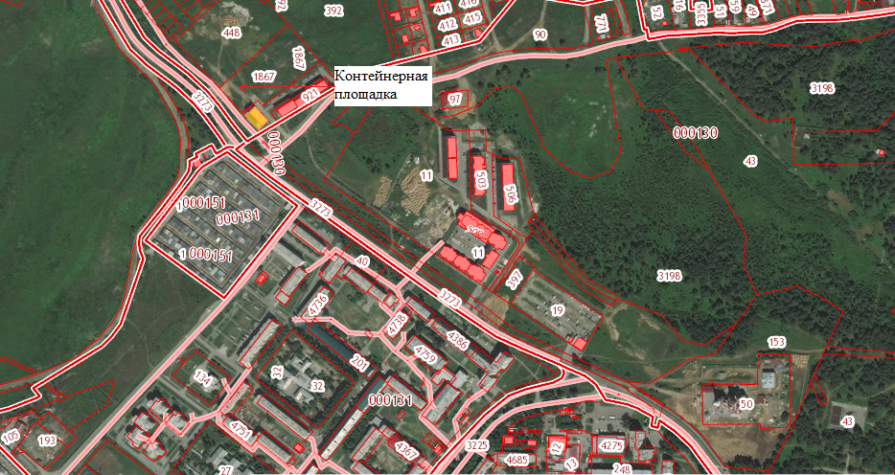
- п. Чистые Ключи:

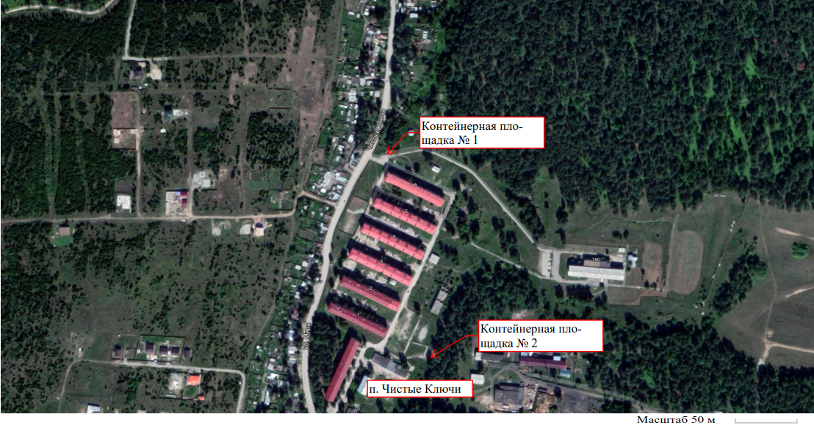

- Подкаменское муниципальное образование:

